**Historiek Psychiatrisch Centrum Zoete Nood Gods**

* 1. Ontstaan Psychiatrisch Centrum Zoete Nood Gods

Het Psychiatrisch Centrum Zoete Nood Gods werd in 1845 opgericht door de Zusters Maricolen van Dendermonde.

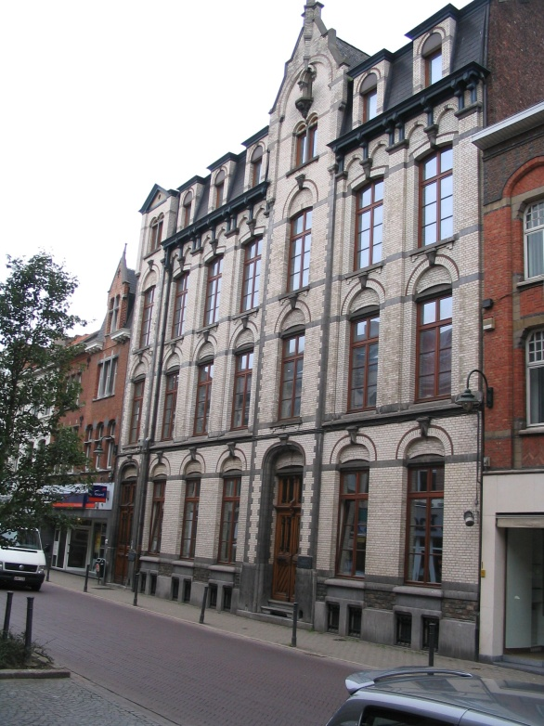

Voor de stichting van deze congregatie moeten we teruggaan naar 19 maart 1663, datum waarop in Dendermonde door Anna Puttemans, een vrome begijn en pater Herman a Sancto Norberto, de jonge prior van de karmelieten 'een familie van vrome jonge dochters' wordt gesticht die later zouden uitgroeien tot de Zusters Maricolen.  Zij vonden hun inspiratie in het leven en het werk van Theresia van Avilla, de hervormster van de karmelieten.  Aanvankelijk richtten de Zusters zich in Dendermonde vooral naar de opvang en zorg van oudere vrouwen.  Later waren ze ook actief in de Burgerlijke Godshuizen in Dendermonde.  De zusters richtten in de regio Aalst-Dendermonde meerdere kleuter- en lagere scholen op.  
  
Tussen 1804 en 1856 waren de Zusters Maricolen ook betrokken in de krankzinnigenzorg van de Stedelijke Overheid te Dendermonde.  Iets later kochten ze het kasteel van de familie Hellinckx te Lede.  Hier openden de zusters op 28 december 1845 een gesticht waar ze zich inzetten voor de zorg voor krankzinnigen.

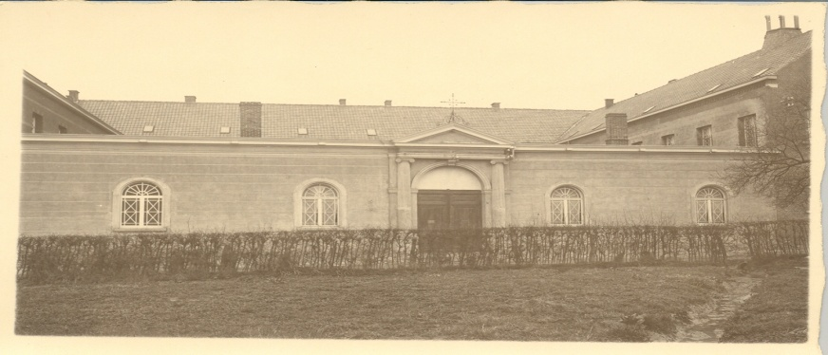

Oorspronkelijke gebouwen van de Zusters Maricolen, Reymeersstraat 13a te Lede

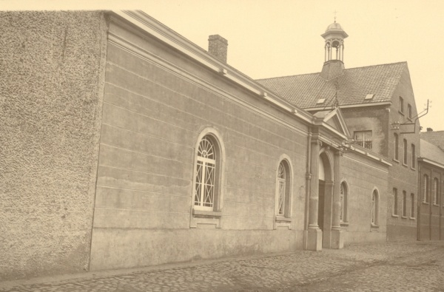

Oorspronkelijke gebouwen van de Zusters Maricolen, Reymeersstraat 13a te Lede

Men startte met 12 mannelijke patiënten die van Dendermonde naar Lede werden overgebracht.  Deze eerste mannelijke patiënten zouden echter kort na de opening naar Gent zijn overgebracht.  Vanaf dan opteerde men ervoor om in Lede enkel nog vrouwelijke patiënten op te nemen.  De eerste vrouwelijke patiënte werd op 19 mei 1848 opgenomen.  De eerste officiële goedkeuring voor de instelling dateert van 9 november 1856.  Pas in 1989 werd beslist om opnieuw mannelijke patiënten op te nemen.  
  
Ondertussen stond de evolutie in de psychiatrie niet stil. Er duiken in het eerste kwart van de 20ste eeuw nieuwe therapieën op.

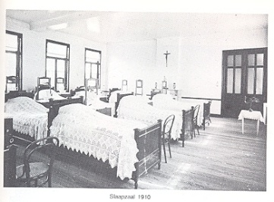

Slaapzalen beses

In Lede waar men resoluut had gekozen voor de psychiatrische zorg stonden nieuwe bouwprojecten op stapel. Door de nieuwe inzichten in de psychiatrische zorg bouwde men in 1929 een nieuwe observatieafdeling voor 125 bedden. Dit paviljoen werd toegewijd aan Sint-Martinus.

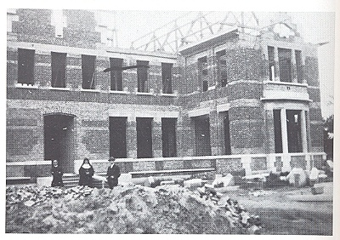

1929: Sancta Maria

1929: Sancta Maria

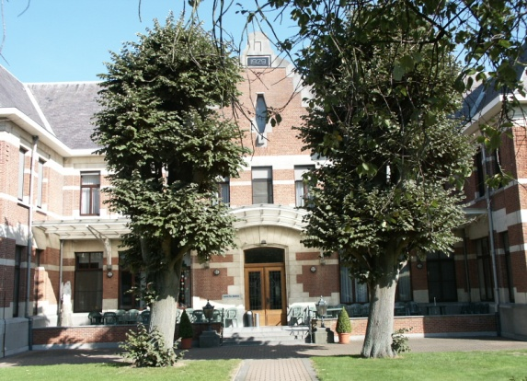

Huidige gebouwen Sancta Maria

Door de toenemende aangroei van patiënten in Lede was men genoodzaakt om nogmaals een paviljoen te bouwen. De eerste steen werd gelegd in 1936 en de eerste patiënten en de zusters Maricolen die instonden voor de verzorging, namen hun intrek in dit gebouw in 1938. Het paviljoen kreeg bij de wijding de naam van de   
H. Dymphna. In dit gebouw had men centrale verwarming geplaatst en beschikte men over warm en koud water.

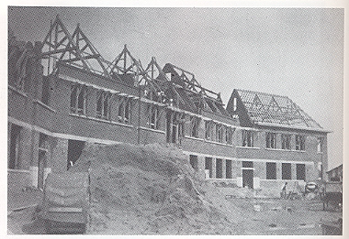

Afdeling

H. Dymphna in opbouw

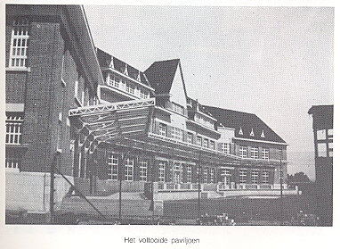

H. Dymphna 1936

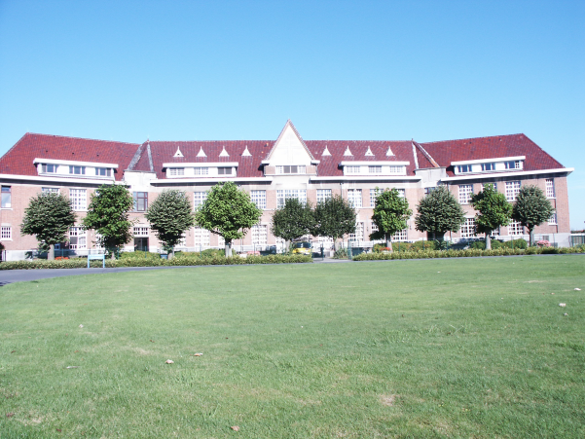

Afdeling H. Dymphna

gesloten eind 2006

* 1. Invloed van de ziekteverzekering en ziekenhuiswet

Door het verschijnen van de wet op de ziekteverzekering en de ziekenhuiswet begin de jaren zestig van vorige eeuw, ondergingen de psychiatrische ziekenhuizen een ware metamorfose.  Het ziekenhuis krijgt een nieuwe naam. Daarvoor had het ziekenhuis al verschillende namen gehad zoals 'Maison de santé', 'Krankzinnigengesticht' en 'Psychiatrisch Ziekenhuis Zusters Maricolen'.  In 1966 koos men voor de naam 'Psychiatrisch Ziekenhuis Zoete Nood Gods'.  De naam verwijst naar de legende van 1414 en de verering van Onze-Lieve-Vrouw van Lede als de 'Nood Gods'.

In 1964 werd het keukencomplex in het ziekenhuis volledig vernieuwd waarbij naast de keuken ook een refter kwam. In 1999 wordt het keukencomplex opnieuw verbouwd.

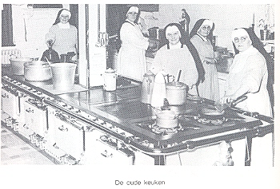 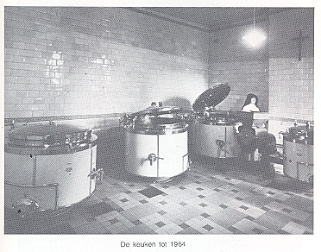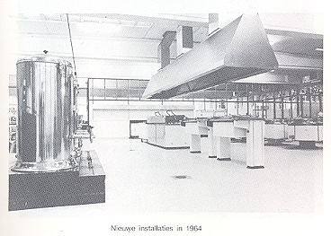

Keuken tot 1964

Oude keuken

Keuken 1964 tot 1998

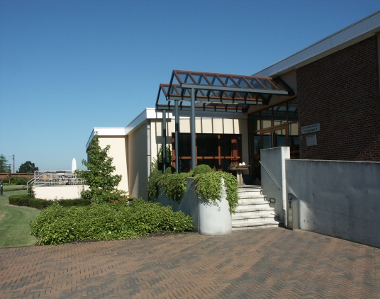 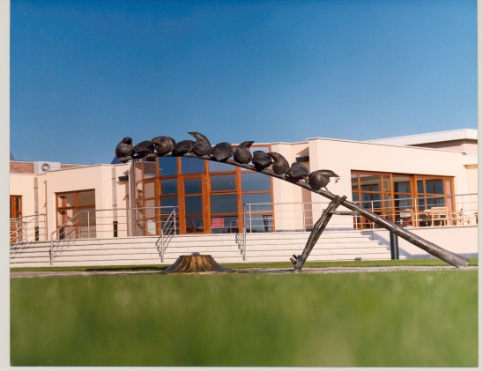

Keuken en cafétaria vanaf 1999

Met het therapeutisch centrum *'Koningin Fabiola'* bouwde het ziekenhuis in Lede voor het eerst buiten zijn klassieke muren. Hier werd voornamelijk ergotherapie beoefend. In 2003 worden de gebouwen heringericht tot daghospitaal ‘Emmaüs’.

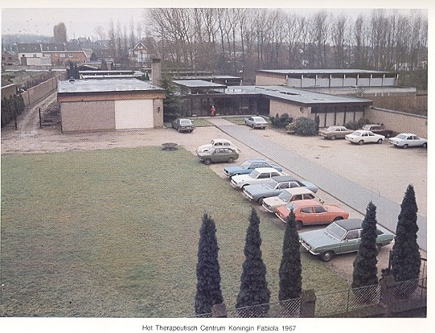

Werktherapie 1967

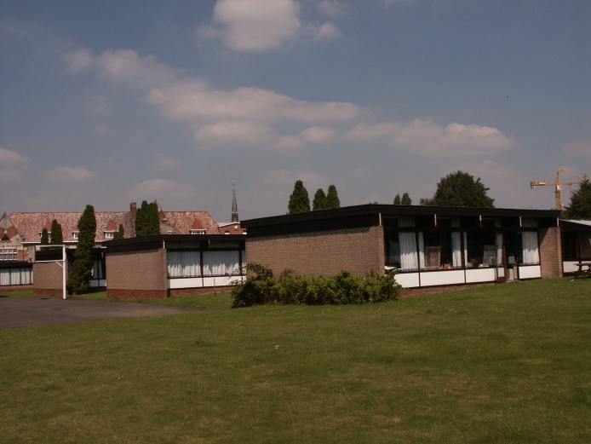

Huidige gebouwen Emmaüs als daghospitaal

in gebruik sinds 2003

In 1968, begon men aan de bouw van een nieuwe afdeling voor 65 bedden. Het paviljoen werd geopend als readaptatiecentrum binnen een gesloten psychiatrisch ziekenhuis. In dit gebouw, *Esperanza* genoemd, wilde men werken aan behandelingen met als doel de patiënten terug in de maatschappij te laten keren.

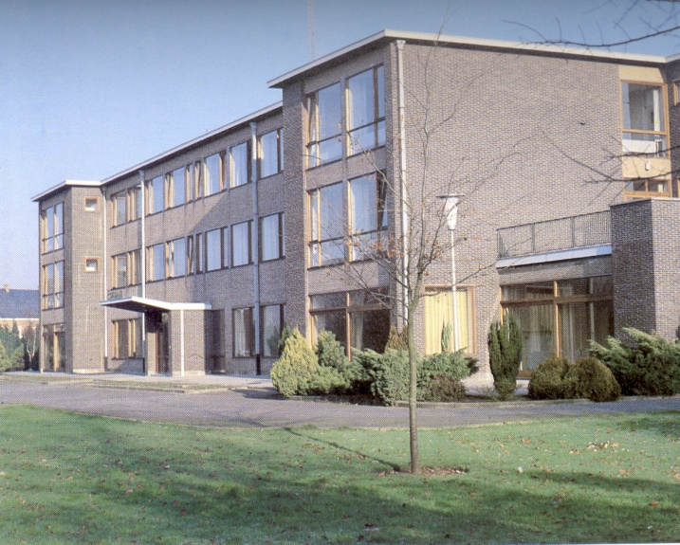

In 1973 brak een kleine brand uit in de oude gebouwen van het ziekenhuis.

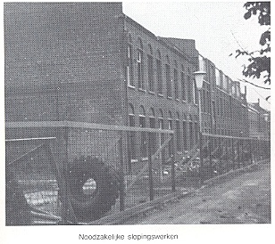

Aangezien men eind de jaren ’60 al plannen had gemaakt om een administratief, een sociaal en een medisch centrum met daarnaast een nieuwe neuro-psychiatrische kliniek te bouwen, werden de oude gebouwen gesloopt en werd er nieuw gebouwd. Dit gebouw, dat *Providentia* werd genoemd, opende zijn deuren in   
april 1975.

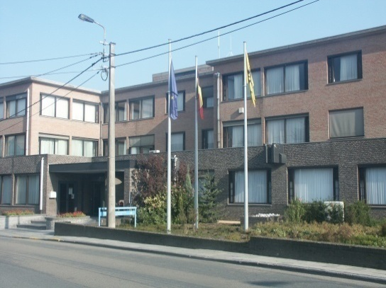 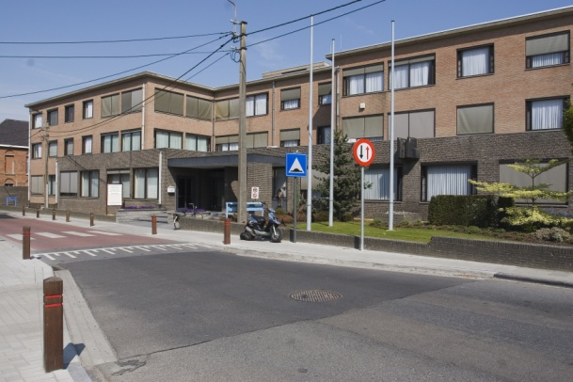

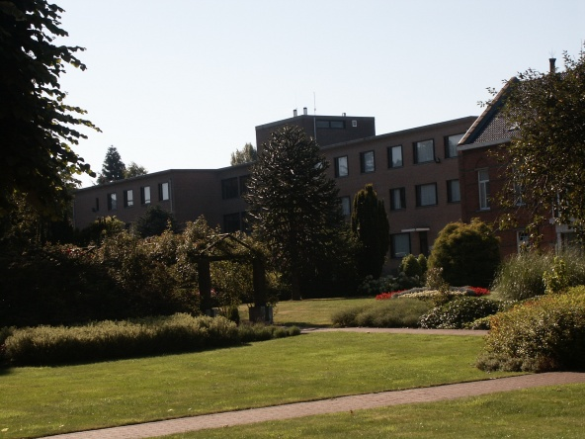

Huidig gebouw Providentia

* 1. 1990: een nieuwe mijlpaal voor de psychiatrie

In 1990 voert de overheid een grote reconversieoperatie door in de psychiatrische ziekenhuizen. Psychiatrische ziekenhuizen dienden voortaan intensieve specialistische en zo kortdurend mogelijke behandelingen, gericht op resocialisatie, te verlenen.  Voor langdurig zorgafhankelijke patiënten , met chronische en/of complexe psychiatrische aandoeningen werden nieuwe types van voorzieningen gecreëerd.  Het psychiatrisch verzorgingstehuis en het beschut wonen waren de concretisering van dit nieuwe type.

De nieuw te bouwen psychiatrische verzorgingstehuizen dienden zo goed mogelijk ingebed te worden in de lokale leefgemeenschap.  Deze kleinschaligere voorzieningen  zouden ook moeten leiden tot betere spreiding en toegankelijkheid.  Er werden door de overheid zowel permanente als uitdovende PVT-plaatsen gecreëerd.

Ten gevolge van de nieuwe normering die door de overheid werd opgelegd m.b.t. de psychiatrische verzorgingstehuizen drong een grondige vernieuwing van de infrastructuur van zowel het psychiatrisch ziekenhuis als het psychiatrisch verzorgingstehuis zich op.  Dit resulteerde in een nieuw masterplan voor het PVT en voor het ziekenhuis.

Uit het eerste masterplan werden volgende projecten gerealiseerd:

**1998**: nieuwbouw van het PVT Nieuwemeers gerealiseerd aan de Guchtstraat te Lede.

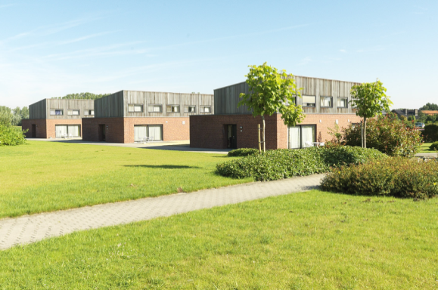 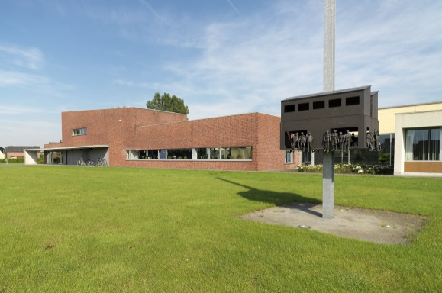

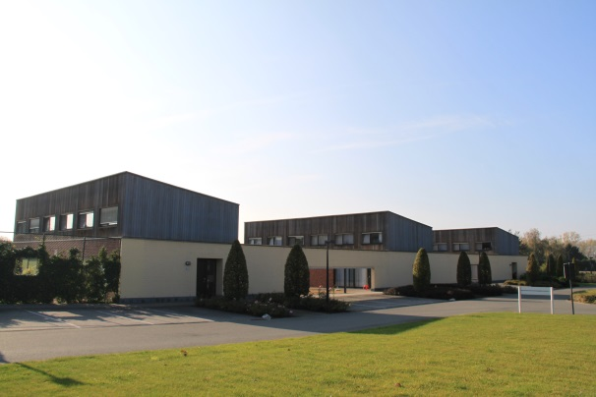

**1999:** Herconditionering en uitbreiding keuken, cafetaria, personeelsrestaurant, garages en aanleg containerpark



**2000:** Vernieuwing van de administratie Providentia gelijkvloers

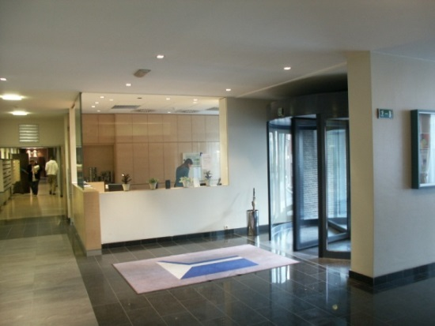

**2001:** Oprichting van een noodhospitaal Egidius met een capaciteit van 40 bedden

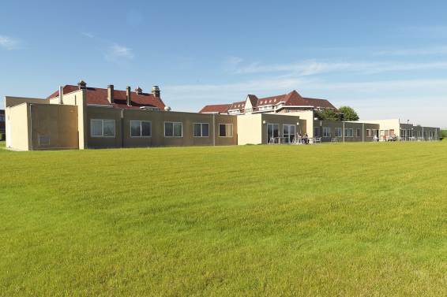

**2002:** Aanpassing afdeling Theresia aan Sp-norm psychogeriatrie voor 22 patiënten

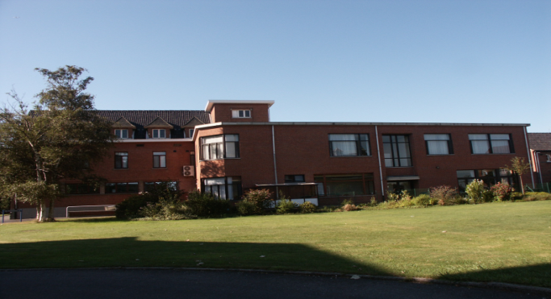

**2003:** Renovatie dagziekenhuis Emmaüs

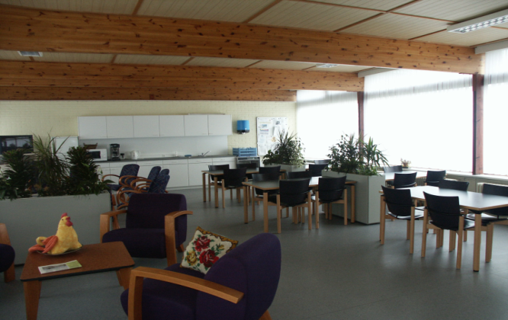

**2004:** Uitbreiding en verbouwing van de afdeling Esperanza voor 70 patiënten

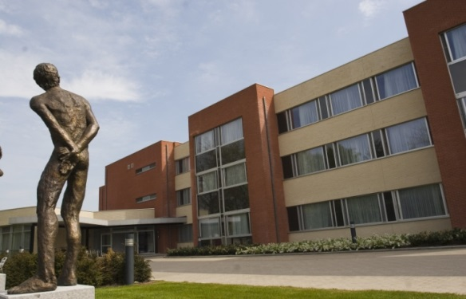 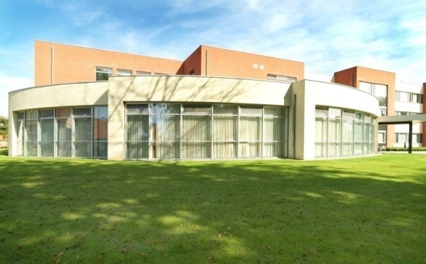

**2005-2006**: Aanpassing centraal magazijn, archief, technische dienst en wasserette in 2005 en 2006.

**2005**: Vernieuwing van de afdeling Providentia 1(doelgroep eetstoornissen), van centrale therapielokalen en computerklas in Providentia 2

**2006**: Sluiting lokalen vrije expressie, oude technische dienst, afdeling Dymphna

**2006**: Heraanleg centrale parkings, fietsenstalling en wegeninfrastructuur06.

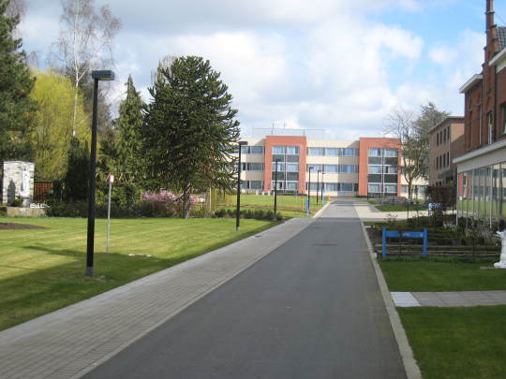

* 1. Vermaatschappelijking van zorg

Het psychiatrisch ziekenhuis richt in de jaren negentig samen met het centrum voor geestelijke gezondheidszorg te Lede de vzw Reymeers op.  Dit samenwerkingsverband zal vanaf dan instaan voor de coördinatie en organisatie van beschut wonen voornamelijk in Lede en Aalst.

Het ziekenhuis trad in deze periode ook toe tot heel wat netwerken en zorgcircuits en participeert aan tal van zorgvernieuwingsprojecten waaronder ontslagmanagement , psychiatrische thuiszorg, het netwerk activering, projecten betreffende het overleg rond de psychiatrische patiënt en de referentiepersoon, het tenderproject, de integrale drughulpverlening INDRA, het netwerk voor langdurige zorg te Dendermonde, enz.

Het ziekenhuis onderschrijft het nieuwe organisatieconcept voor de geestelijke gezondheidszorg en wil meer inzetten op vermaatschappelijking van zorg.



Op 1 januari 2016 is het ziekenhuis toegetreden tot het Netwerk Geestelijke Gezondheid

Aalst –Dendermonde-St. Niklaas (artikel 107).

Op 1 juli 2016 werden 10 T-bedden buiten gebruik gesteld voor oprichting van de mobiele equipe (2b). Op

1 januari 2017 werden opnieuw 10 T-bedden bevroren voor de oprichting van een mobiele equipe (2a).

De afdeling Theresia werd overgeplaatst naar de afdeling Esperanza 2.

* 1. Overname Psychiatrisch Ziekenhuis door de Broeders Van Liefde

Op 6 januari 1977 werd voor de uitbating van het ziekenhuis de vzw *"Psychiatrisch Ziekenhuis* *Zoete Nood Gods"* opgericht.

Op 31 oktober 1988 werden de gebouwen en een gedeelte van de terreinen door de vzw *"Congregatie Zusters Maricolen van Dendermonde"* in erfpacht gegeven aan de vzw *"Psychiatrisch Ziekenhuis Zoete Nood Gods".*

Op 1 juli 1997 werd een protocolakkoord gesloten tussen: de congregatie van de Zusters Maricolen, de congregatie van de Broeders van Liefde, de VZW Zusters Maricolen, de VZW Psychiatrisch Ziekenhuis Zoete Nood Gods en de VZW Provincialaat der Broeders van Liefde, waarbij wordt overeengekomen dat met ingang van   
1 juli 1997 de volledige exploitatie van het Psychiatrisch Centrum Zoete Nood Gods wordt overgedragen aan de VZW Provincialaat der Broeders van Liefde. De erfpachtovereenkomst bleef behouden.

Tussen de VZW Psychiatrisch Ziekenhuis Zoete Nood Gods en de VZW Provincialaat der Broeders van Liefde werd een gebruiksovereenkomst afgesloten waarbij de erfpachter (VZW Psychiatrisch Ziekenhuis Zoete Nood Gods) aan de gebruikster (VZW Provincialaat der Broeders van Liefde) het onroerend goed ter beschikking stelt.

In juni 2008 verlieten de Zusters Maricolen definitief het klooster te Lede.  Het klooster was immers veel te groot geworden voor de nog aanwezige zusters en bovendien niet meer aangepast aan de stijgende zorglast.  De meeste zusters vonden een nieuw onderkomen in het Woon- en Zorgcentrum Avondzon te Erpe-Mere.

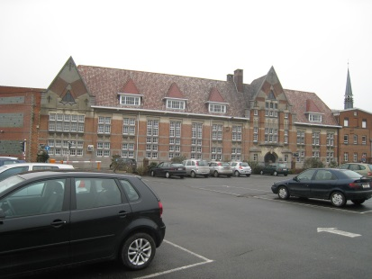

Op 18 maart 2009 sloten de Zusters Maricolen van Dendermonde en de Broeders van Liefde een akkoord om exploitatie, eigendom en erkenningen van zowel het ziekenhuis als het PVT over te dragen aan de vzw Provincialaat der Broeders van Liefde.  De Zusters Maricolen en hun vertegenwoordigers trokken zich terug uit de beheersorganen van de diverse vzw's die bij het beheer van het centrum betrokken zijn.

* 1. Een nieuw masterplan

Een nieuw masterplan werd opgesteld om de resterende oude klooster- en ziekenhuisgebouwen te slopen en een vervangingsnieuwbouw te realiseren voor de opnameafdeling, het daghospitaal, de administratie en het centrale therapiecomplex.  
  
In 2009 werd gestart met de bouwwerken voor het nieuwe PVT te Dendermonde.  Al de bewoners van Caritas namen eind 2011 hun intrek in het nieuwe gebouw.

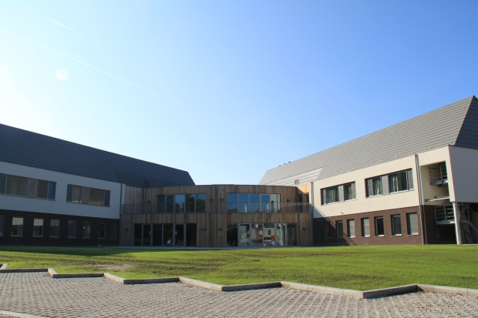 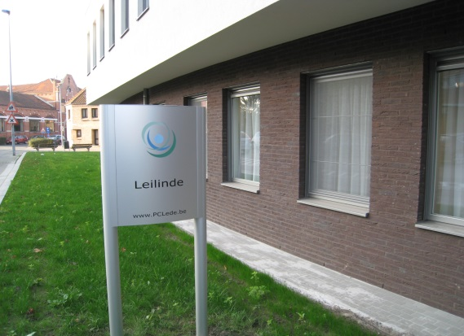

De oude afdeling Caritas sloot definitief haar deuren. De gebouwen van het klooster en de afdeling Caritas werden in 2013 afgebroken.

In de loop van 2017 zal ook gestart worden met de werken voor een nieuwbouw 60 A-bedden (crisisopname 30 A bedden + verslaving 30 A bedden) ter vervanging van de oude infrastructuur en het bieden van meer comfort en levenskwaliteit aan de patiënten. Voor aanvang van de werken voor de nieuwbouw zullen de oude wasserij, Dymphna en Theresia worden gesloopt. (project 5)

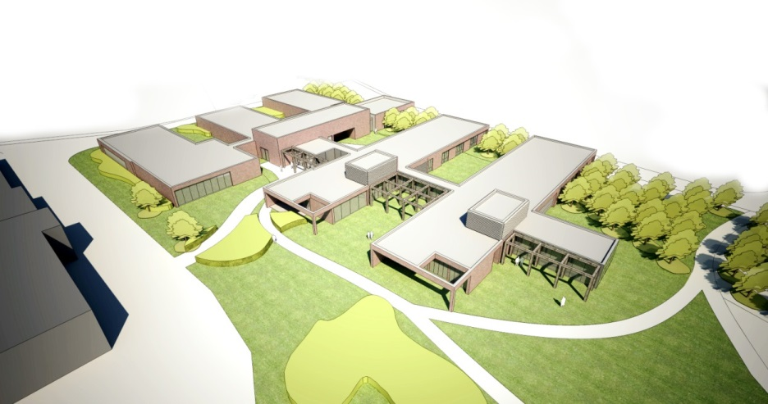

Opnameafdeling 60 A + 1 a n

Aangezien de therapielokalen voor gemeenschappelijk gebruik (kiné, bewegingstherapie (turnzaal), keramiek, computerlokaal, arbeidszorg, trainingslokaal beschut wonen, huishoudtherapie enz.) zich nu vnl. bevinden op Providentia en de dagkliniek Emmaüs (overkant campus) werd ervoor geopteerd om ook een nieuw dagziekenhuis (28 td en 4 a dag) en een nieuw centraal therapieblok te realiseren (project 6).

In een latere fase voorziet het nieuwe masterplan:

* Nieuwbouw voor verpleegondersteunende diensten
* Sportinfrastructuur (incl. centraal magazijn en kiné)
* Aanleg parkings ter vervanging van parking voor oude Emmaüs
* Afbraakwerken oude Providentia + oude verpleegondersteunende diensten

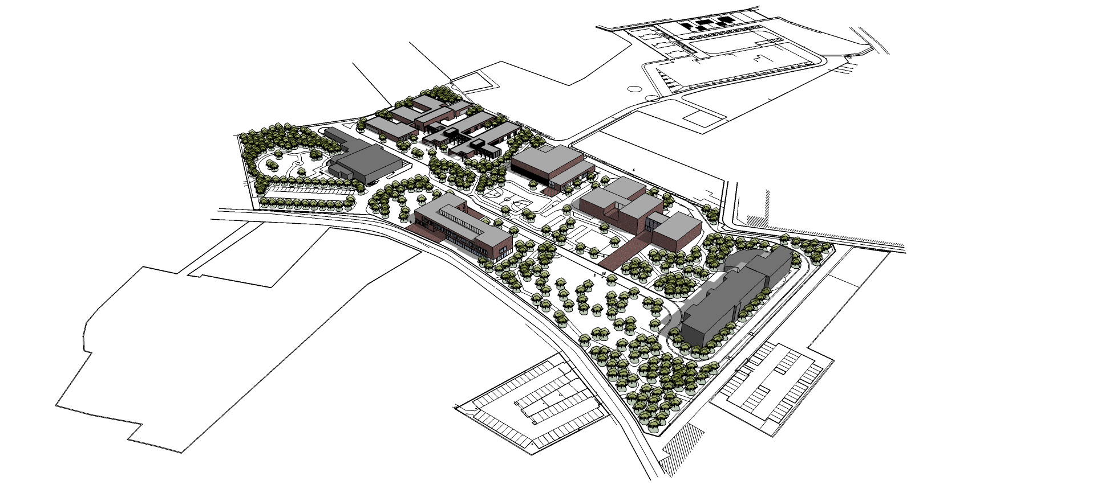

Toestand site na realisatie van masterplan (Project 5 en 6)